ĐỀ 02 – MICROSOFT OFFICE 2010
Câu 1. Sao chép đoạn văn bản đang chọn và dán vào hộp văn bản màu xanh trên cùng slide?
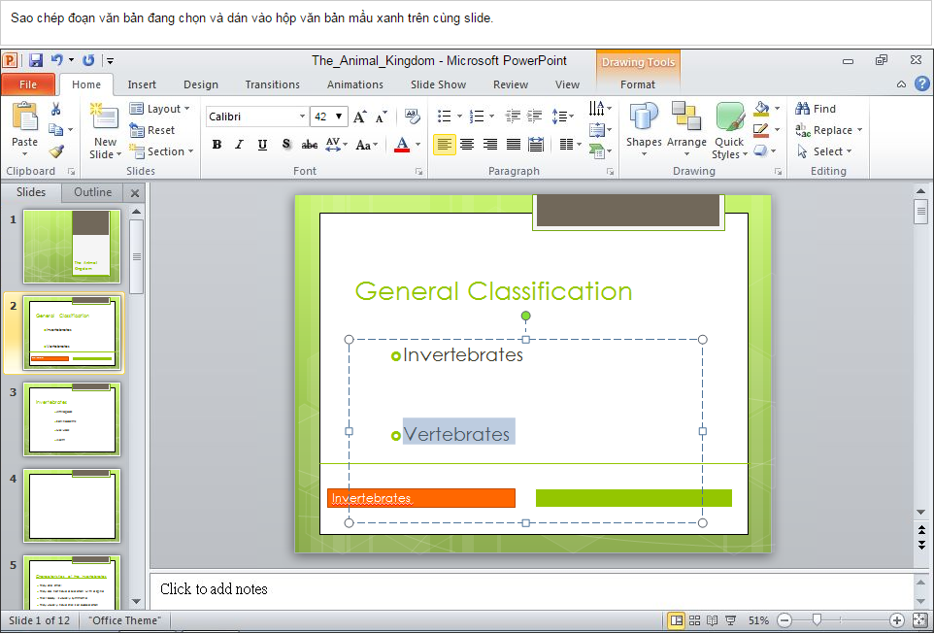
Câu 2. In tài liệu hiện tại sử dụng máy in Test Delivery Printer 2010?
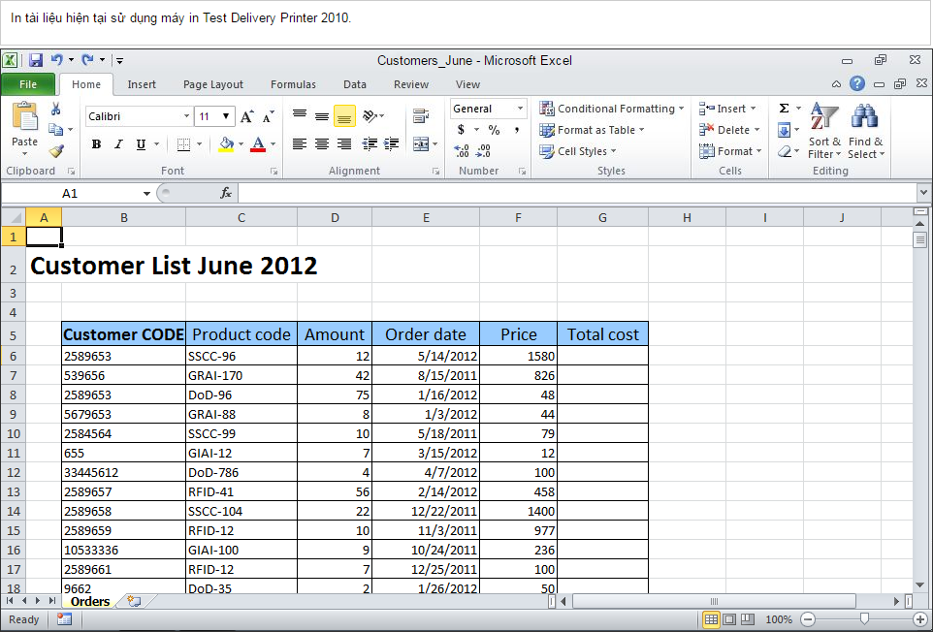
Câu 3. In tài liệu với định dạng 2 trang trên một mặt giấy?
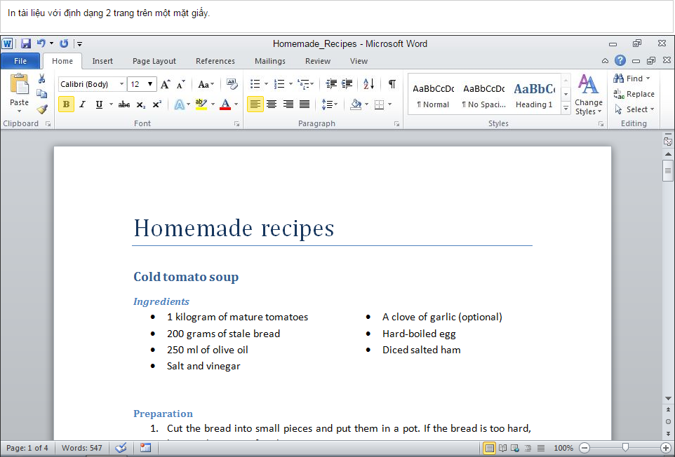
Câu 4. Click vào tùy chọn cho phép bạn tìm kiếm một từ thậm chí bạn không biết từ đó được đánh vần như thế nào?
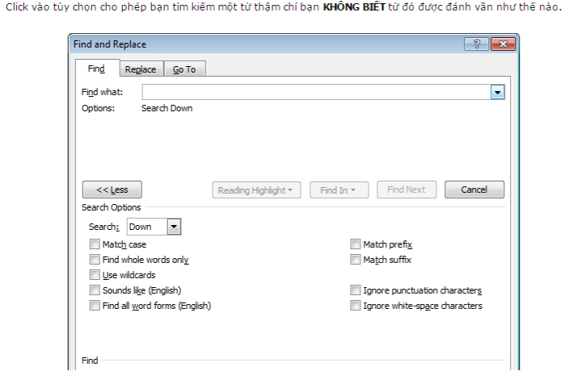
Câu 5. Hiển thị trợ giúp của Microsoft Office sử dụng tùy chọn thực đơn của Microsoft Excel?
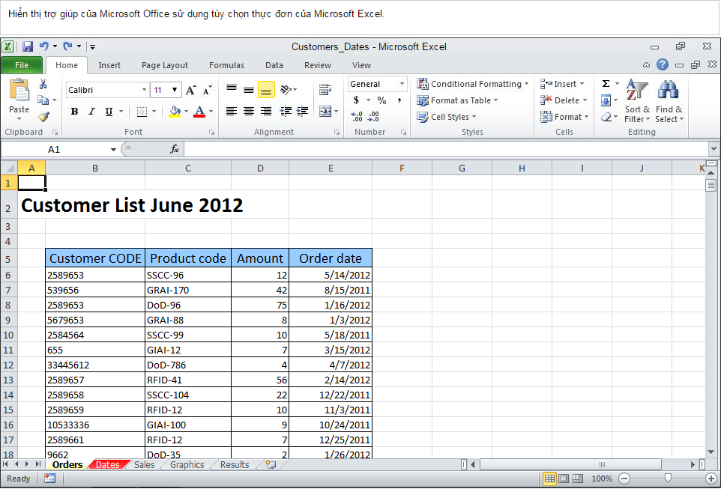
Câu 6. Chỉnh sửa văn bản trong các ô đang chọn sao cho chúng hiển thị màu xanh (Green)?
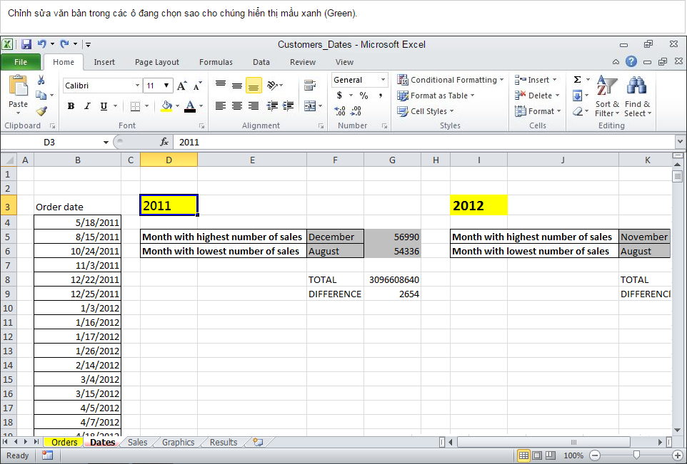
Câu 7. Áp dụng định dạng chữ nghiêng cho đoạn văn bản đang chọn?
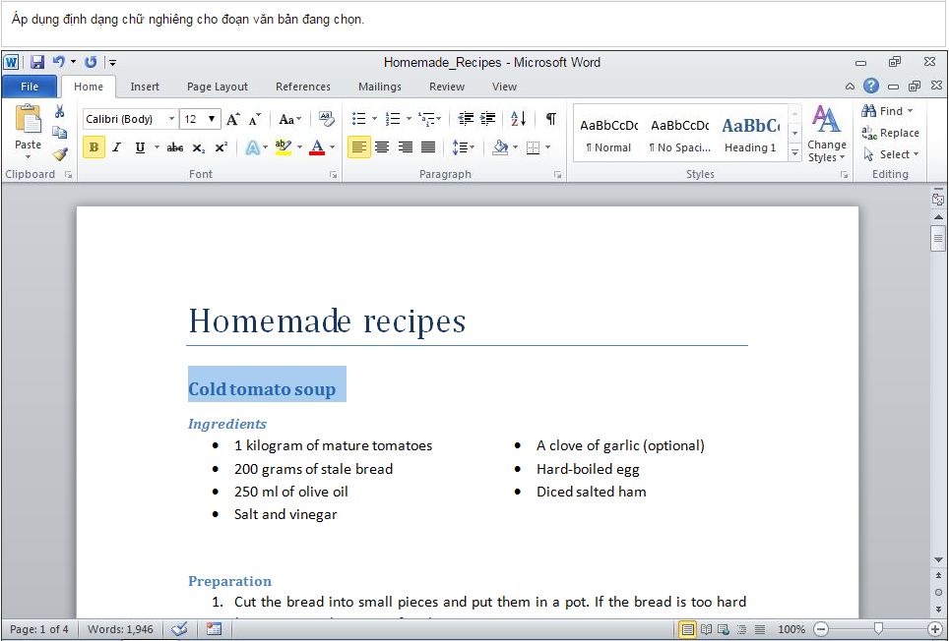
Câu 8. Đóng cửa sổ Microsoft Office Word?
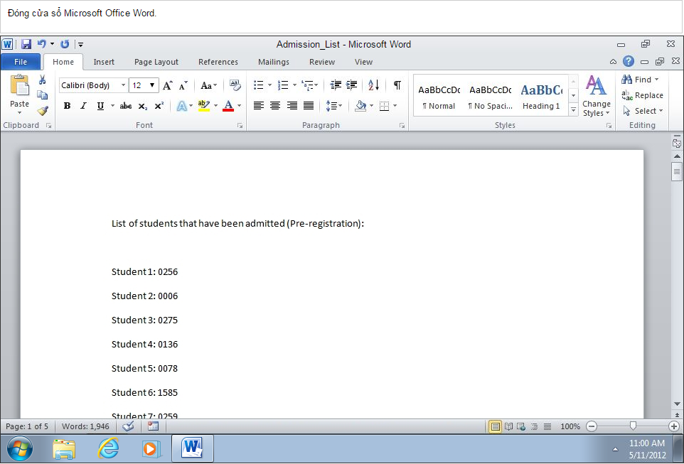
Câu 9. Thay đổi độ phóng đại tài liệu thành 90%?
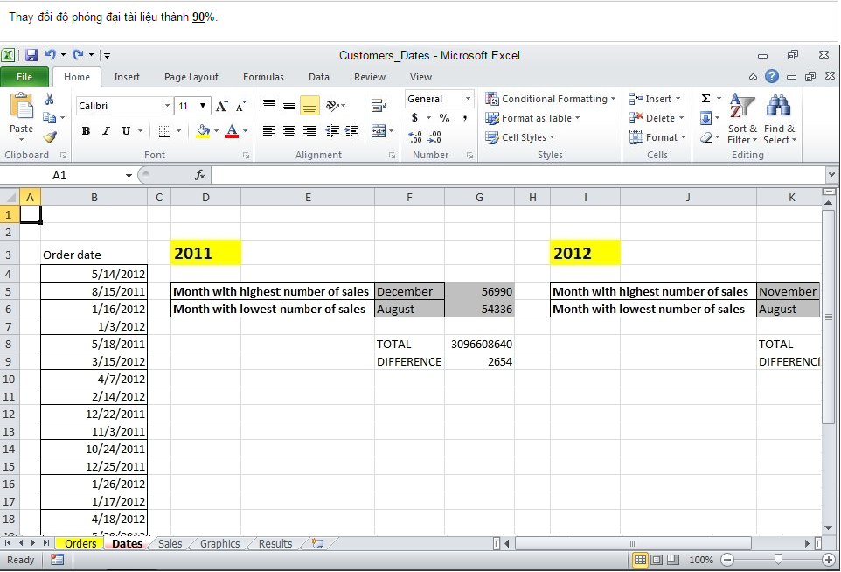
Câu 10. Hành động nào đánh dấu tài liệu đã hoàn thành và chỉ được phép đọc?
Add a Digital Signature
Mark as Final
Restrict Editing
Encrypt with Password
Restrict Permission by People
Câu 11. Thay đổi kích thước của hình ảnh sao cho chiều cao là 4” và chiều rộng là 5.33”
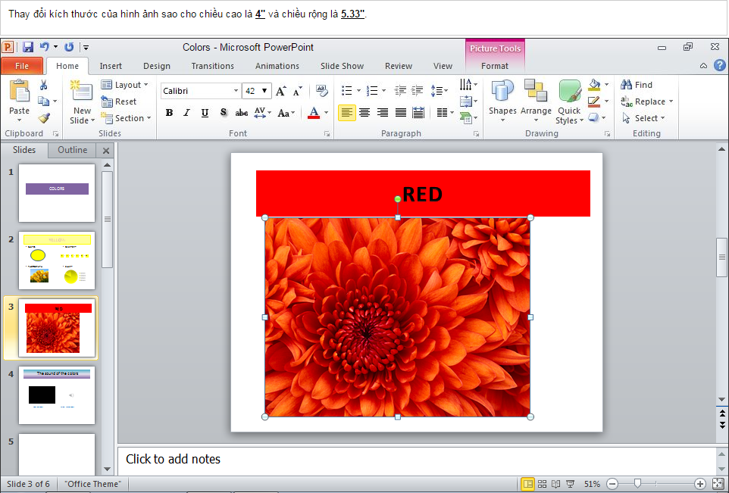
Câu 12. Kết hợp các công cụ với mô tả thích hợp của nó?
Cải thiện độ sáng, độ tương phản hoặc độ sắc nét của hình ảnh.
Thay đổi vị trí của đối tượng trên trang.
Thay đổi cách văn bản hiển thị xung quanh đối tượng.
Cắt ảnh để các thành phần không mong muốn.
Thay đổi chiều cao của hình vẽ hoặc ảnh.
Tự động loại bỏ các thành phần không mong muốn của bức ảnh.
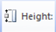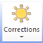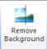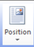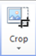
Câu 13. Xóa cột trống trong bảng?
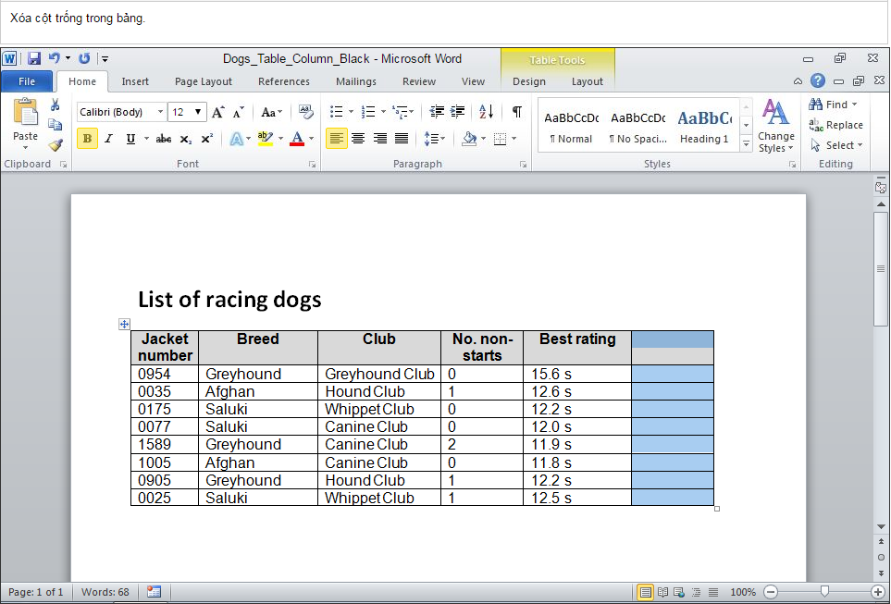
Câu 14. Xóa dòng cuối trong bảng?
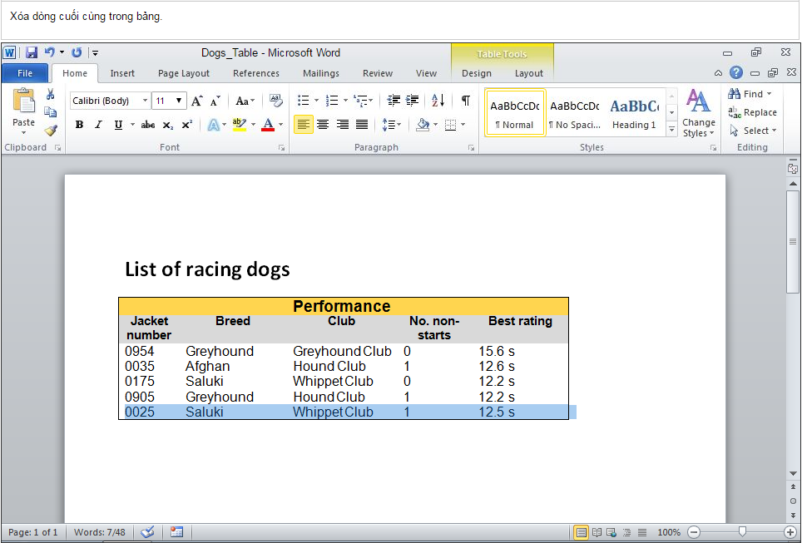
Câu 15. Hủy bỏ hiển thị ô lưới trong bảng đang chọn?
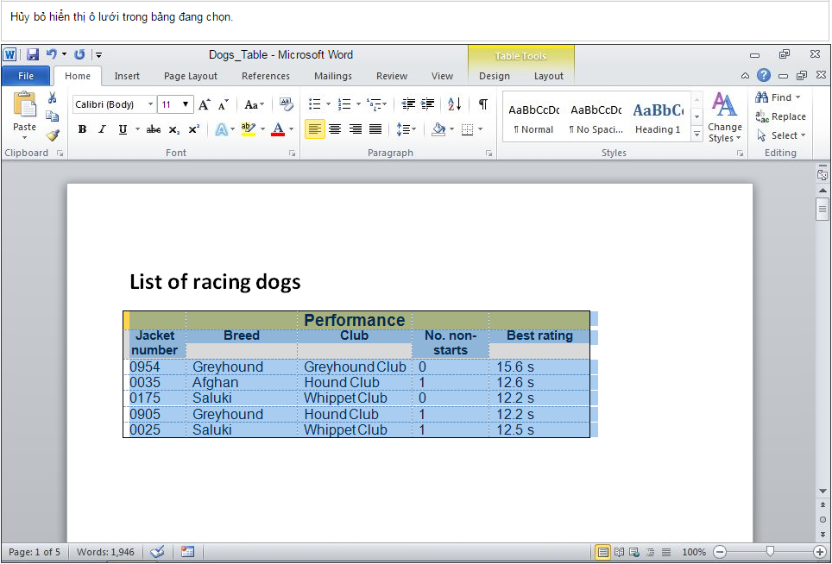
Câu 16. Kết hợp các công cụ với các định nghĩa thích hợp của hành động?
Chèn hàng phía trên
Chèn hàng phía dưới
Chèn cột phía trái
Chèn cột phía phải
Hợp nhất các ô
Tách ô

Câu 17. Thiết lập lề tài liệu thành Wide?
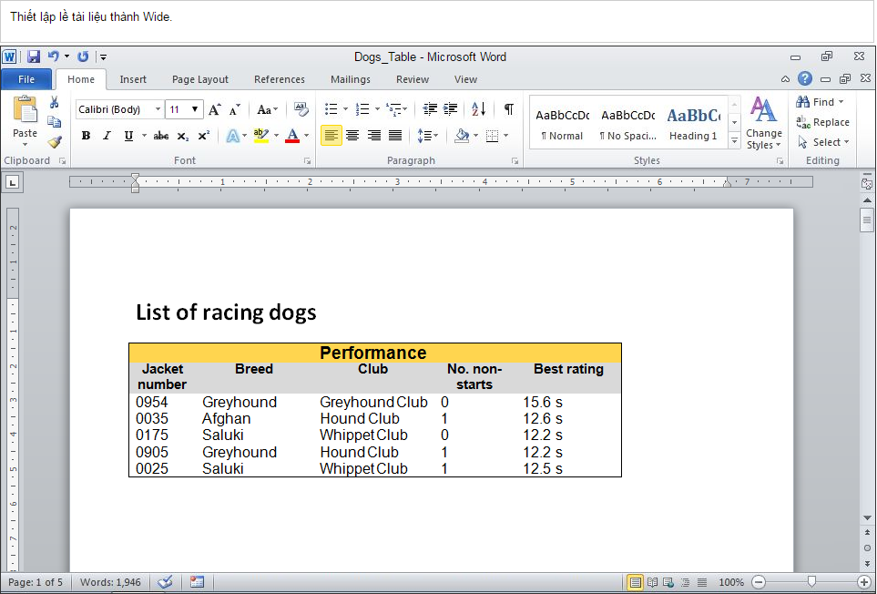
Câu 18. Sửa đổi đoạn văn bản đang chọn để chỉ hiển thị trong một cột duy nhất?
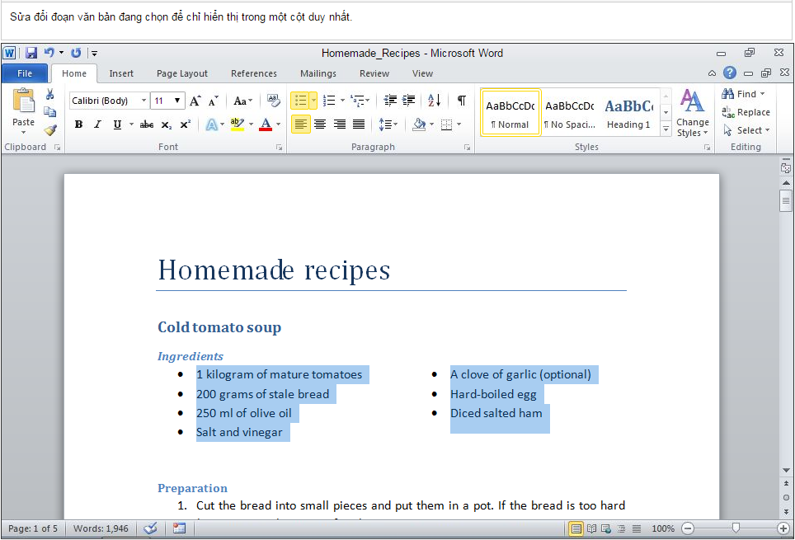
Câu 19. Áp dụng màu cam (Orange) cho nền trang?
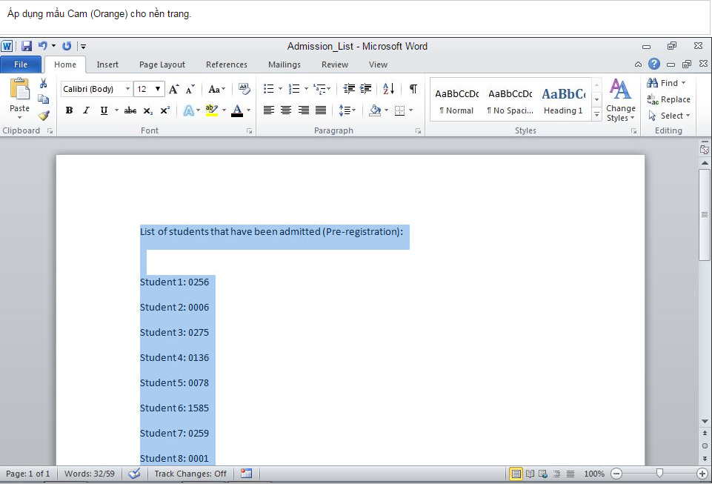
Câu 20. Áp dụng dãn dòng 1.5 lines cho đoạn văn bản đang chọn?
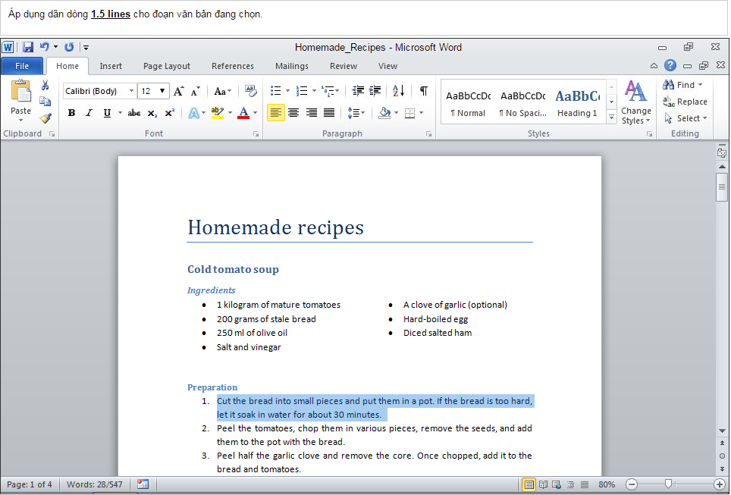
Câu 21. Hai tùy chọn nào là kiểu căn lề ngang của một đoạn?
Indented
Centered
First Line
Justified
Continuous
Marked
Câu 22. Loại bỏ dòng chứa các ô đang chọn trong trang tính Orders?
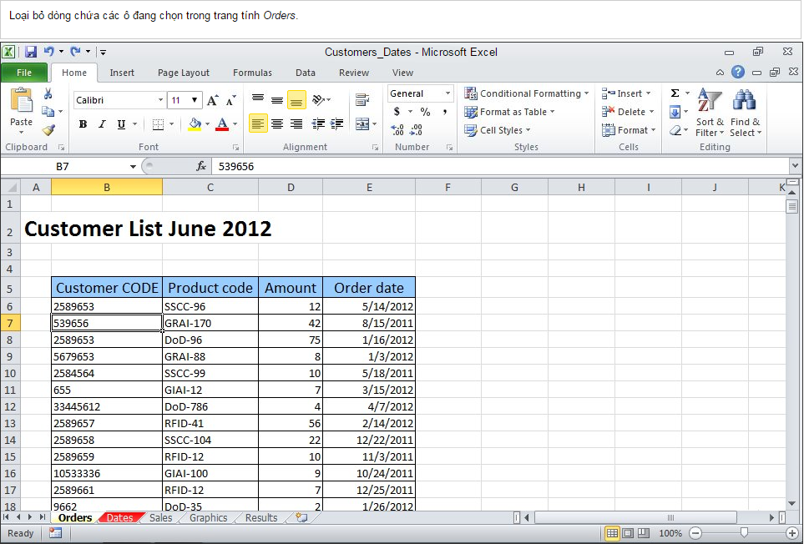
Câu 23. Ẩn dòng 5 của trang tính Thelnventions?
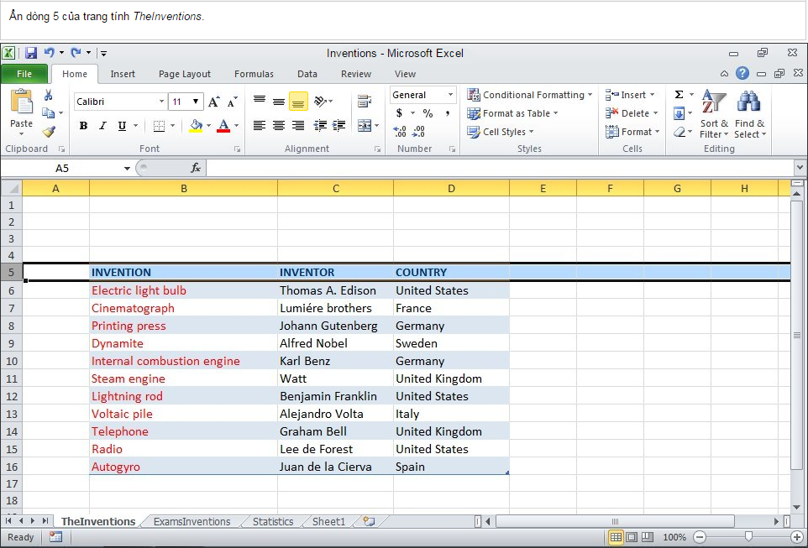
Câu 24. Áp dụng căn lề theo chiều dọc cho dòng đang được chọn trong trang tính Sales?
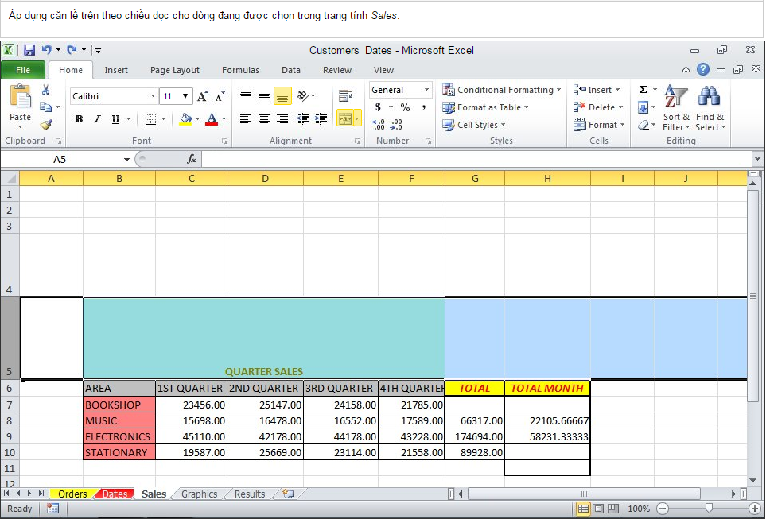
Câu 25. Xóa trang tính Sheet1 từ sổ tính Inventions?
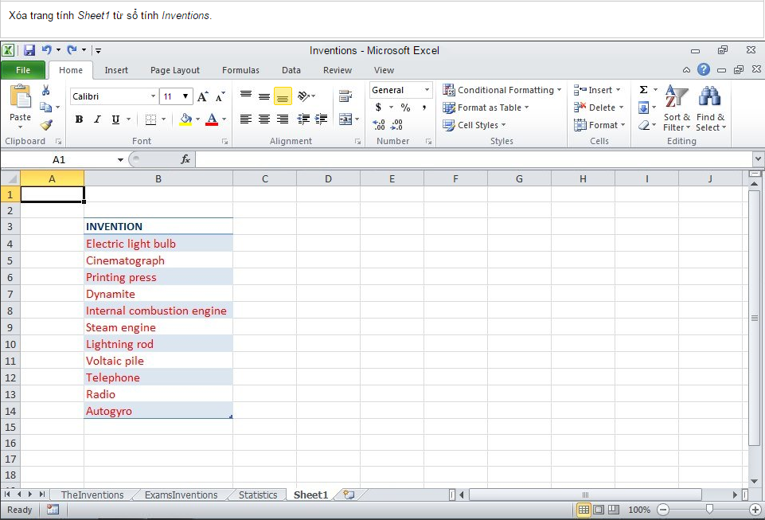
Câu 26. Dâu là công cụ cho phép thay đổi trang tính hiện tại?
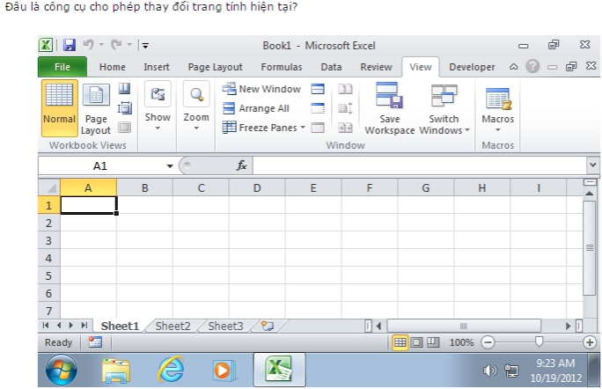
Câu 27. Sử dụng một công thức tính tổng doanh số bán hàng trong tháng tám và tháng mười hai năm 2011; Hiển thị kết quả trong ô G8?
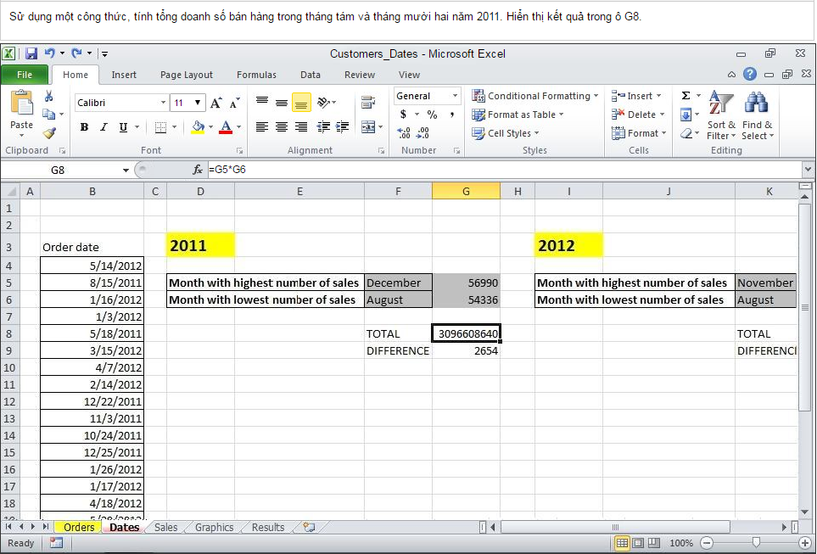
Câu 28. Tính doanh số bán hàng theo tháng tại ô H10; Sử dụng công thức mà lấy giá trị của G10 chia cho 12.
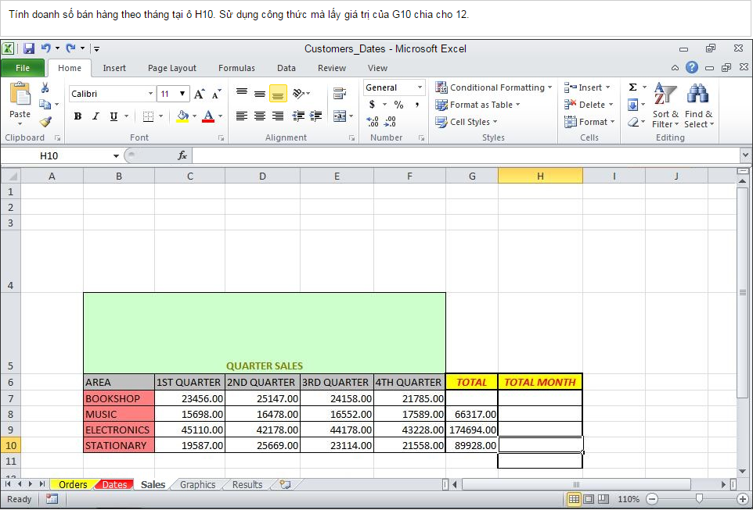
Câu 29. Áp dụng định dạng kiểu Currency cho các ô đã chọn?
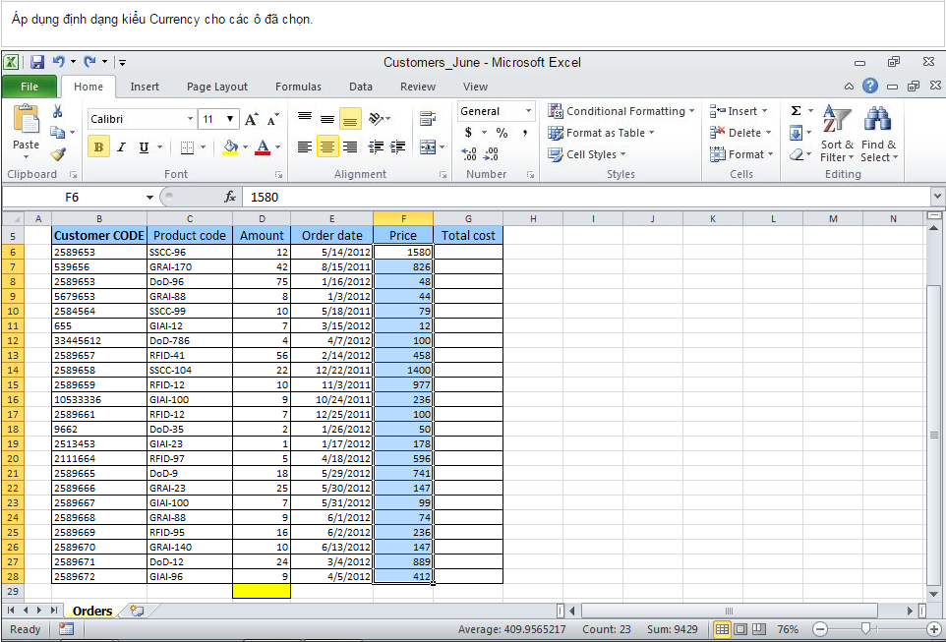
Câu 30. Chỉnh sửa đồ thị hiện tại sử dụng kiểu Clustered Bar?
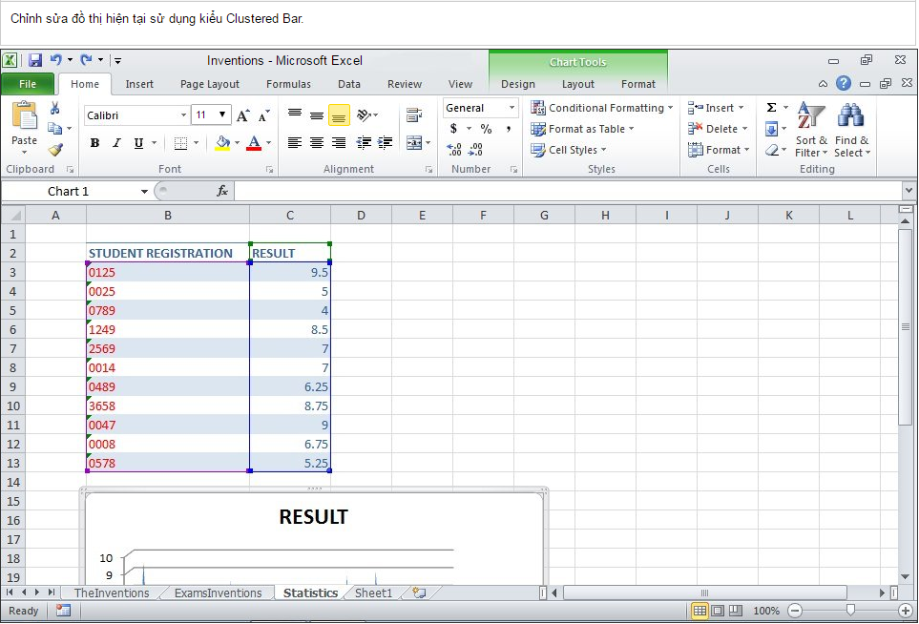
Câu 31. Công thức nào tính giá trị trung bình của JUICE trong tuần?
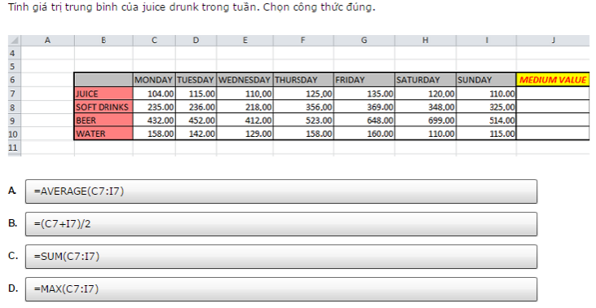
Câu 32. Di chuyển hộp văn bản với từ có màu đỏ từ slide 3 sao cho nó được hiển thị như là tiêu đề trong slide 5,s giữ nguyên định dạng ban đầu?
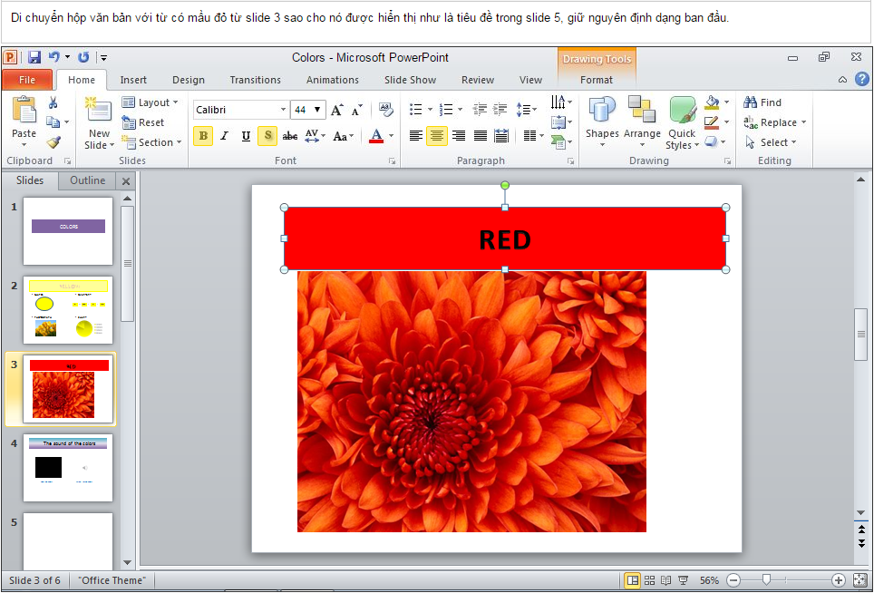
Câu 33. Chỉnh sửa độ rộng của bảng trong slide 6 thành 8”?
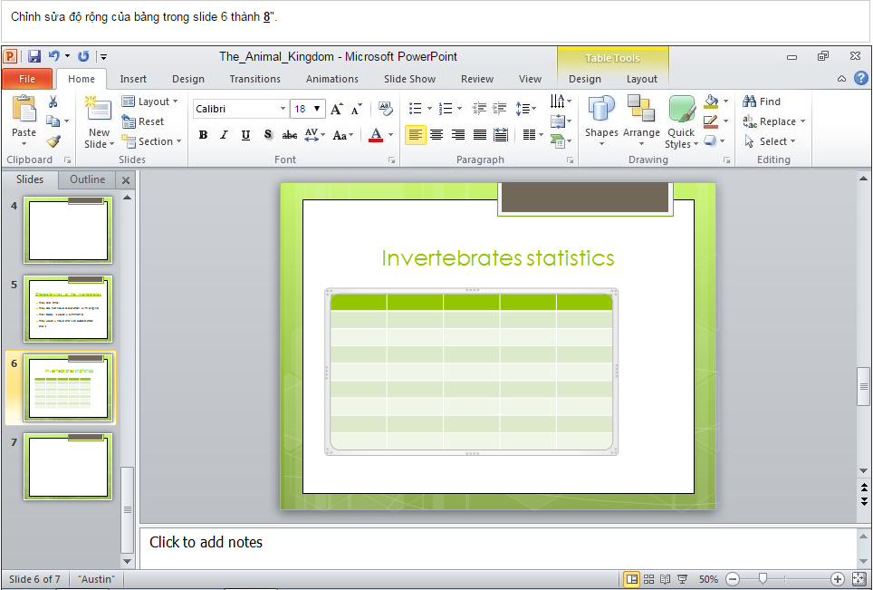
Câu 34. Thêm hình ảnh Koala.jpg trong thư mục Documents vào slide 7?
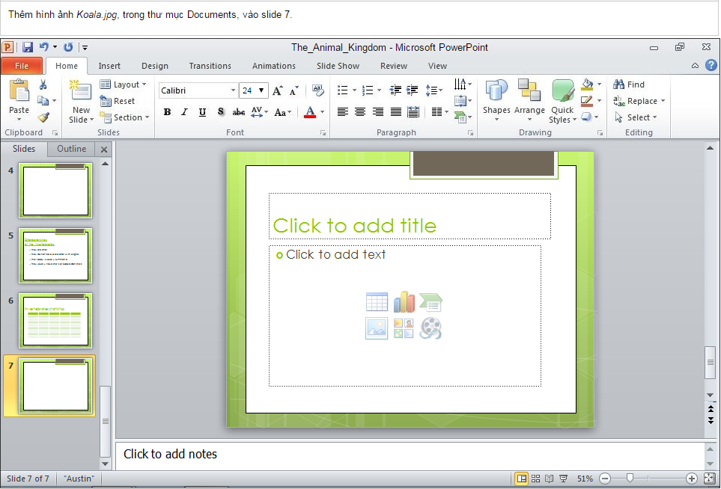
Câu 35. Phần tử nào có thể tìm thấy trong một file Microsoft PowerPoint?
Sheet
Image
Slide
Table
Câu 36. Xóa slide 4 của trình chiếu?
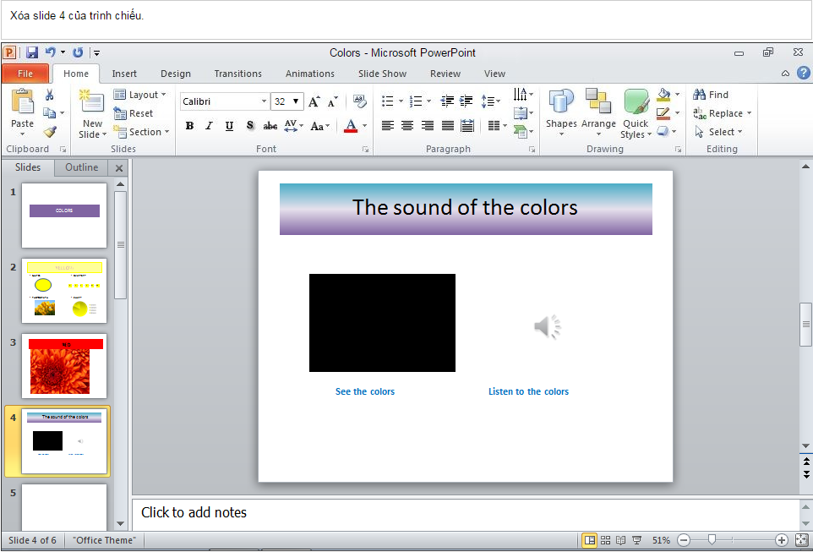
Câu 37. Thay đổi kiểu hiển thị trình chiếu thành Reading View?
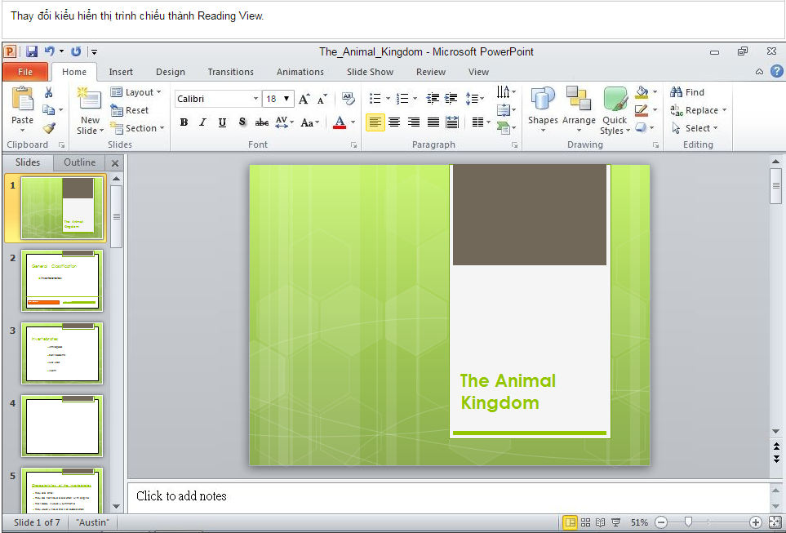
Câu 38. Chỉnh sửa hiệu ứng hoạt hình của tiêu đề trong slide 1 sử dụng hiệu ứng Box Shape; Không đóng cửa sổ Animation pane sau khi hoàn thành.
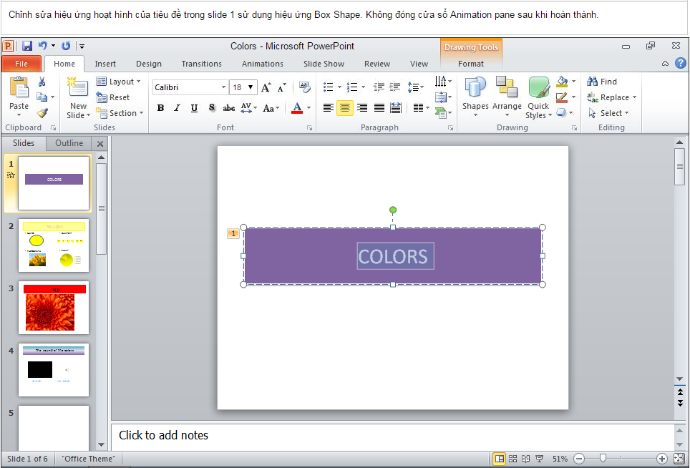
Câu 39. Sắp xếp theo trật tự các bước để áp dụng hiệu ứng hoạt hình Fly In với tùy chọn hiệu ứng là From Top?
Chọn Effects Options, chọn From Top.
Chọn Add Animation, chọn Fly In.
Chọn thẻ Animations.
Chọn tiêu đề của slide.
Câu 40. Mở báo cáo RptTransfersCenters bằng cách sử dụng Design View và tô màu Green cho vùng Detail?
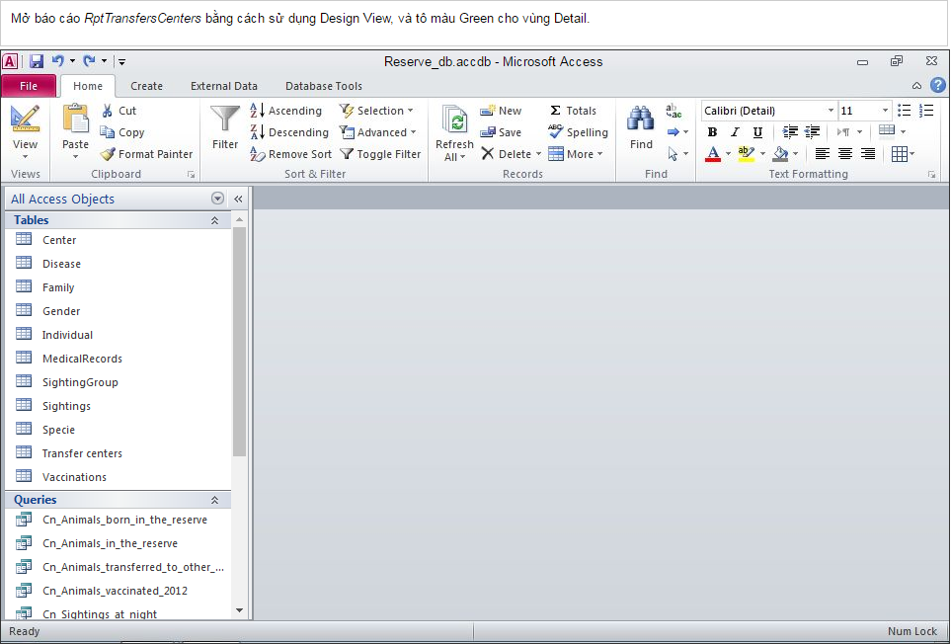
Câu 41. Thiết lập lại câu truy vấn Cn_Animals_in_the_reserve theo thứ tự tăng dần của trường Date_of_Birth
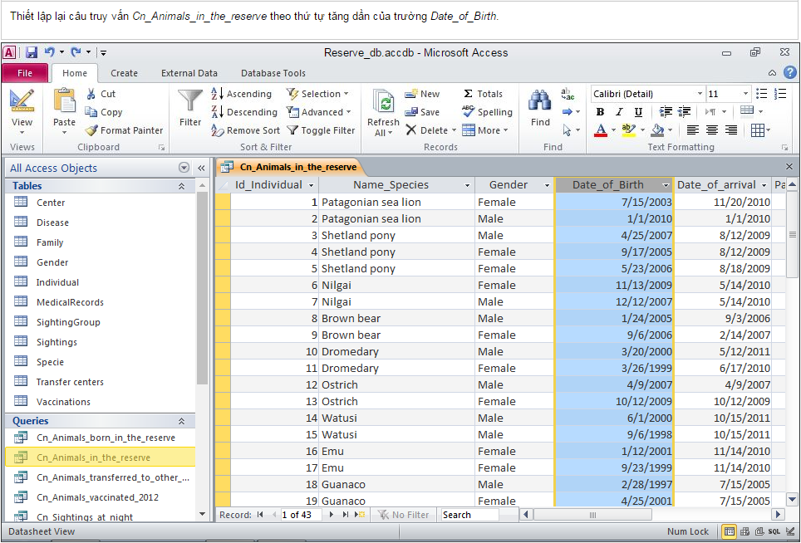
Câu 42. Thêm bản ghi mới từ fmCenters; Sử dụng nội dung chi tiết sau:
Name Center: Trial Center
Location Center: Unknown
Number of Specimens: 100
Species: Mammals
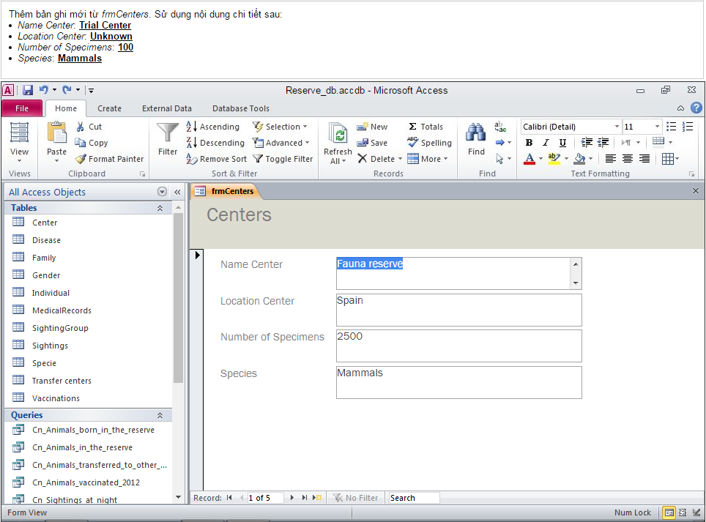
Câu 43. Mở biểu mẫu fmAnimals ở chế độ Layout View; Thay đổi mầu chữ của trường Id_Individual sao cho nội dung của nó có màu đỏ khi hiển thị?
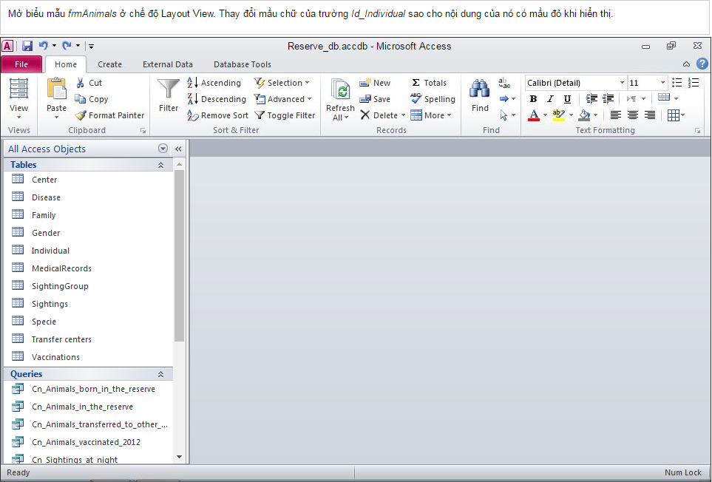
Câu 44. Chức năng … cung cấp khung nhìn chi tiết cấu trúc của biểu mẫu và báo cáo. Khung nhìn này hiển thị tiêu đề đầu trang, chi tiết và tiêu đề chân trang.
Design View
Layout View
From View
Report View
Câu 45. Ghép mỗi toán tử với mô tả thích hợp?
Toán tử logic; Nếu cả hai Expr1 và Expr2 là đúng.
Toán tử logic. Nếu một trong hai Expr1 hoặc Expr2 là đúng.
Toán tử nối. Nối hai xâu thành một xâu.
Toán tử so sánh. Xác định có hay không biểu thức đầu tiên là một toán tử logic. Nếu một trong hai Expr1 hoặc Expr2 là đúng và khác với cái còn lại.
Toán tử số học. Chia số thứ nhất cho số thứ hai.
&
/
AND
<>
OR
Câu 46. Chỉ hiển thị các nhận xét được đưa ra bỡi người dùng Windows?
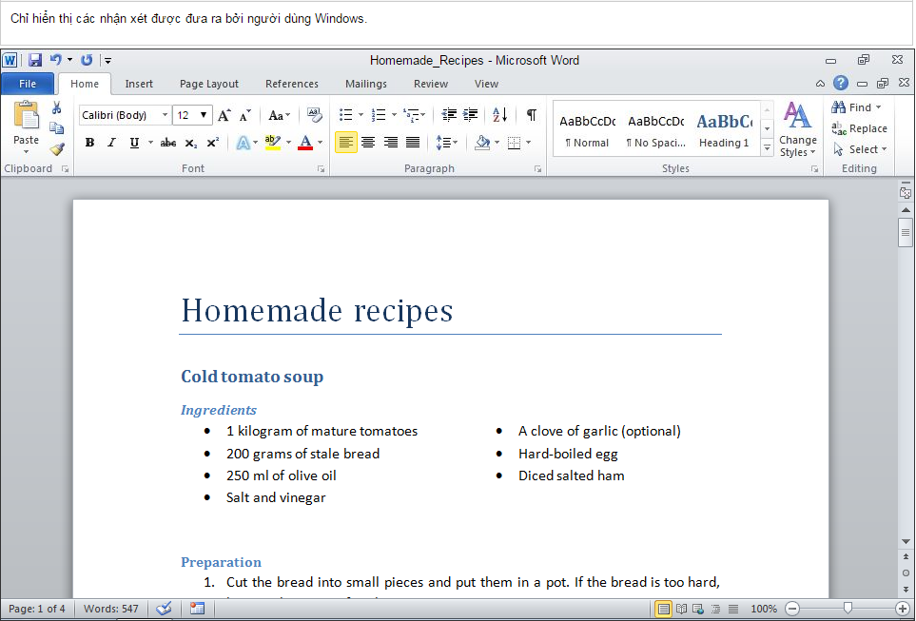
Câu 47. Chấp nhận tất cả các thay đổi trên tài liệu đang mở sử dụng duy nhất một hành động.
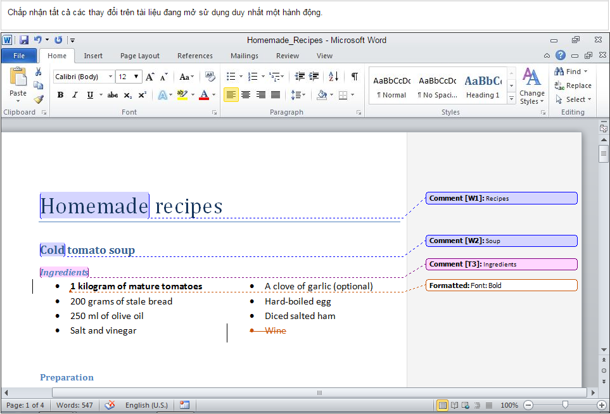
Câu 48. Bật chức năng Track Changes trong tài liệu hiện tại.
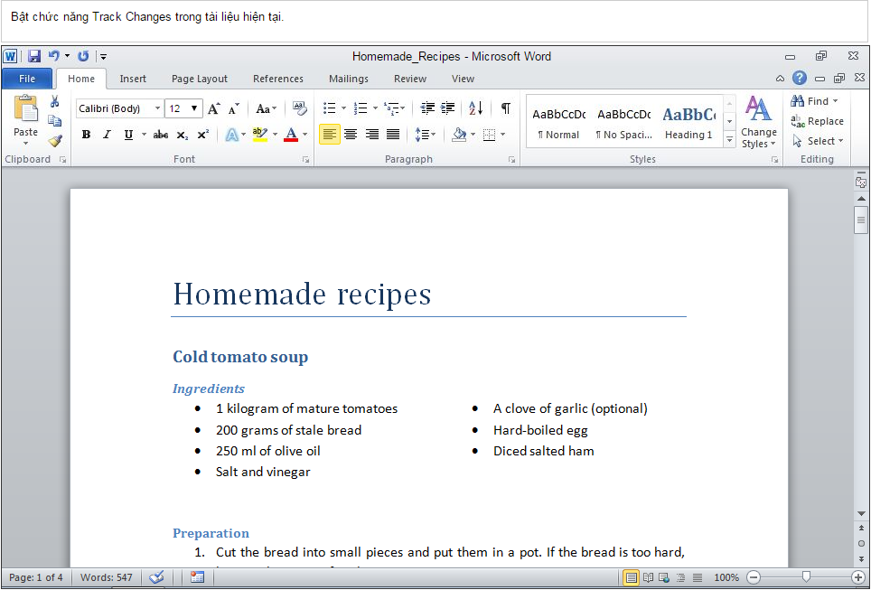
Câu 49. Gửi một Email tới địa chỉ sendPDF@gmail.com và đính kèm tập tin Homemade_Recipes.docx như một tập tin PDF?
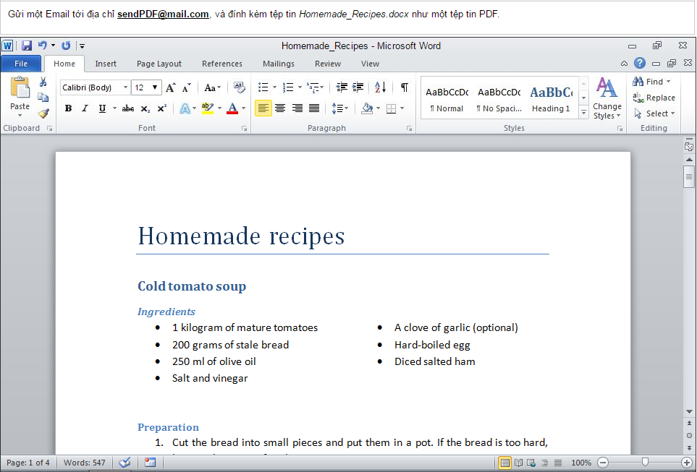
Câu 50. Lưu sổ tính Customers_Dates.xlsx trong SharePoint tại thư mục Exams?
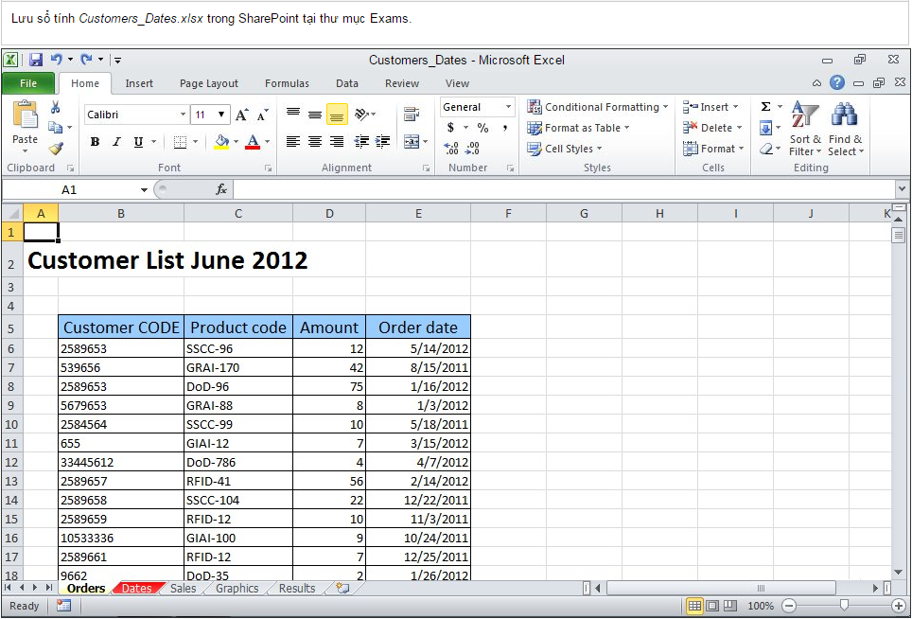
Câu 51. Những điều nào là thuận lợi và những điều nào là bất cập của điện toán đám mây?
Khách hàng không chỉ phụ thuộc vào dịch vụ của nhà cung cấp dịch vụ mà còn phụ thuộc vào khả năng kết nối Internet.
Khách hàng không cần quan tâm đến cài đặt, cấu hình và bảo trì thiết bị.
Khi nhiều người dùng bắt đầu chia sẻ cơ sở hạ tầng điện toán đám mây, việc sử dụng các máy chủ của nhà cung cấp dịch vụ sẽ tăng lên.
Điện toán đaám mây cho phép truy cập ngay lập tức các dịch vụ mà không cần yêu cầu phải mua phần cứng và phần mềm.
Điện toán đám mây cho phép truy cập thông tin từ một vị trí hoặc thiết bị bất kỳ và chia sẻ nó với những người dùng khác.
Những thông tin kinh doanh “nhạy cảm” không nằm ở công ty.

